2008-2009《高等数学》A（1）参考答案

一、1. 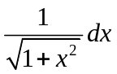 二、 1. B
2. 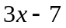 2. B
3. 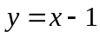 3. D
4. 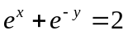 4. C
5. 5. C

三、１．解：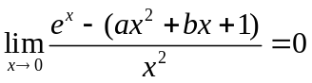
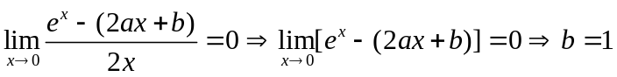
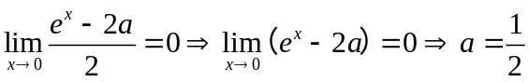
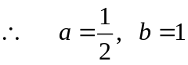．
２．解：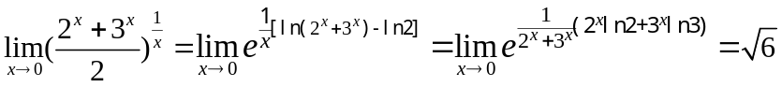．
３．解：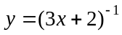
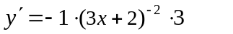
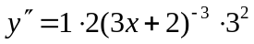
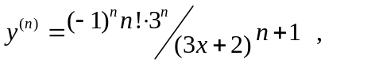
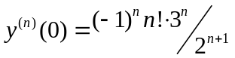
４．解：令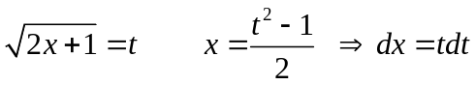
则 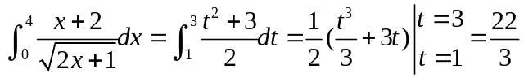．
５．解：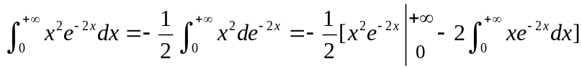
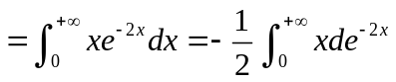
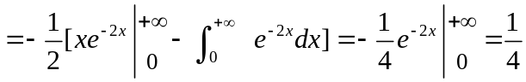．
四、解：
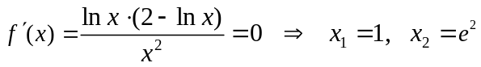．

 |  |  | 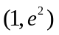 | 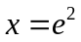 | 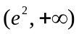
 | － |  | + |  | －
 | 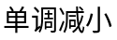 | 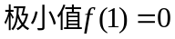 | 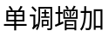 | 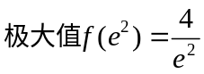

五、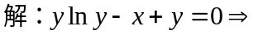
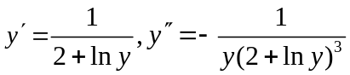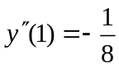．
由于二阶导数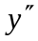在附近是连续函数，
由 可知在 附近 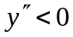，
故曲线 在 附近是凸的．
六、证明：设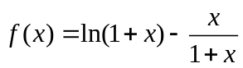，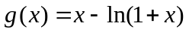．
则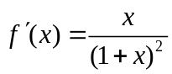，当时，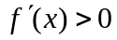，因此为单调增加函数．
由于，因此当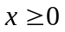时，有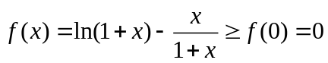，
即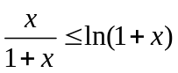．
同理可证：当时， 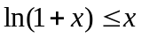．因此，当时，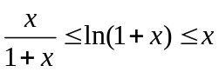．
七、解：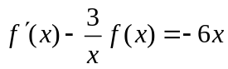，由通解公式可得
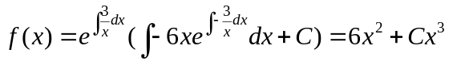
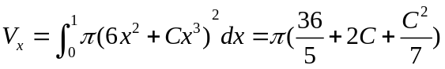，
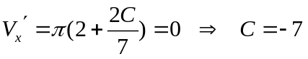
则所求曲线为：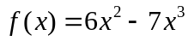．
八、证明：① 令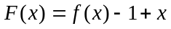，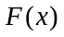在上连续，且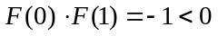．
由零点定理可知必存在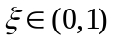，使 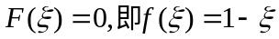．
- 根据拉格朗日中值定理，存在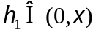，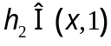，
使得
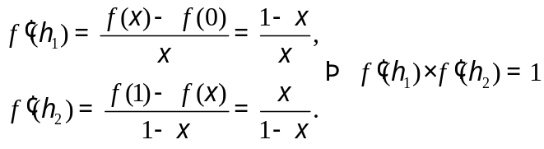
从而存在两个不同的点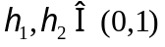，使

